高效微型太阳能逆变器测试方法

来源：与非网
经济的快速发展导致了自然资源的快速枯竭，从而引发了人们对可再生性能源日益强烈的需求。因此太阳能、风能、水力和地热能等无污染、永不枯竭的能源将越来越受到人们的重视。在欧美国家，以太阳能为首的可再生能源已经得到了广泛的使用。与中国的情况不同(由政府和大公司出面集中建设太阳能发电站)，欧美国家大力地发展家用型太阳能供电系统，在建筑物屋顶上建立小型的发电设施。他们所使用的单块太阳能电池板的最大输出功率一般在100～200瓦左右。通过连接逆变器可将太阳能电池板所产生的直流电能转化为交流电能并将其并网输送到市电网络。这些电能既可供给自己家庭使用，也可以将多余的电量出售给电力公司。
微型逆变器具有体积小巧、可以灵活安装在房顶或墙壁上、转化效率高以及价格相对便宜等优势，非常适合家庭使用。国内很多公司已经开始了对微型逆变器的研发和生产，并形成了很大的出口规模。
太阳能电池板的输出不同于一般直流供电设备的输出，其输出I-V特性曲线与光照、温度等环境因素密切相关，工作点的电压电流值在曲线上随负载的变化而变化。为最大化太阳能电池板的输出功率，逆变器往往还需要具有峰值功率追踪功能，保证工作点始终处于I-V曲线上的最大功率点附近。对逆变器进行设计、开发与认证的关键是要在不同的环境条件下(即不同的I-V曲线上) 测试验证逆变器的输入输出特性。
测试的主要内容包括：开发和验证逆变器峰值功率跟踪电路(MPPT)算法的性能；
测量和验证逆变器的效率；
验证逆变器在极高、极低输入电压条件下产生的电网电平输出的稳定性；
性能认证测试: 确认不同环境条件下的输出性能；
性能加速寿命测试：仅用几周时间来推算工作数年后的结果；
针对相关标准的认证测试。
为达到这些测试目的，必须创造出一种可预期、可重复的太阳光照条件，并控制其环境温度，以得到固定的I-V输出曲线。自然界的光照和其他环境因素难于控制，因此直接使用太阳能电池板对逆变器的性能进行测试是不可行的。
为了能够精确仿真太阳能电池板在特定环境条件下的输出(特别是对于小功率逆变器，仿真精度的要求往往更高)，很多厂家推出了专用的太阳能方阵模拟器，用于模拟各种环境下太阳能电池板的输出特性，精确地复现出不同环境条件下的I-V输出特性曲线。I-V曲线的数据多来自于用户对太阳能电池板输出的实际测量结果。为了简化操作，目前国际上通用的曲线设置方式是：通过I-V曲线上的四个特征值，即Voc(开路电压值)、Isc(短路电流值)、Vmp(最大功率点电压值)、Imp(最大功率点电流值)来拟合得到完整的I-V曲线。所使用到的公式如下所示：
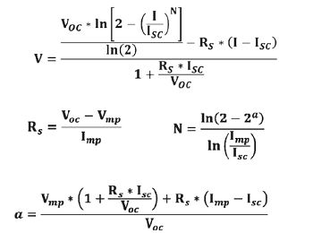
在上述公式的指导下，在太阳能方阵模拟器内部可以精确的建立一条I-V曲线，用来仿真某一特定环境条件下太阳能电池板的输出，如图1所示。无论负载如何改变，太阳能方阵模拟器的工作点将始终位于这条曲线之上。

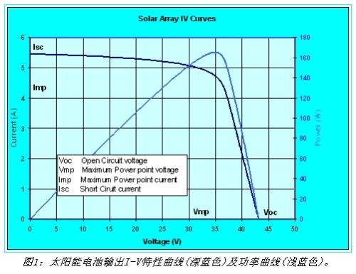
尽管使用四个关键点就可以拟合出一条标准的I-V曲线。但在某些测试条件下，我们会发现太阳能电池板输出的I-V曲线并不是理想的单调曲线。由于电池板表面存在遮挡物，或是某些电池单元可能会损坏，这些都会造成输出特性曲线发生畸变，曲线上将会出现多个隆起。对这种情况进行仿真需要使用列表法，将I-V曲线离散成若干组电压-电流点，将它们手动输入到方阵模拟器中。为得到较好的仿真精度，描述曲线的点越多越好，通常需要几百甚至上千组电压-电流点，才能得到较为理想的仿真效果。
在实际工作环境下，由于光线照度和入射角时刻发生着变化，另外还有来自于云层遮挡的影响，太阳能电池板的输出I-V曲线也将不断发生变化。为了测试动态条件下太阳能逆变器的工作效果，需要事先保存多条I-V曲线，通过连续地对这些曲线进行切换来实现动态光照变化的仿真。为取得良好的仿真效果，需要太阳能方阵模拟器具有足够深度的存储空间来存储几百条I-V曲线，并能及时快速地在曲线之间进行切换，来模拟连续变化的工作环境。此外，通过对已有曲线增加不同的电压或电流偏置，也可达到动态改变I-V曲线的目的。
如果目标是为了验证峰值功率追踪电路的性能，开发出能在不同环境条件下始终工作在I-V曲线最大功率点上的太阳能逆变器，在电路的设计和开发中就必须考虑峰值功率跟踪范围和跟踪频率。峰值功率跟踪范围是I-V曲线最大峰值功率点附近的一段区间，这也是逆变器峰值功率跟踪电路算法的工作区间，跟踪频率则是工作区间内曲线的摆动速率，如图2所示。为确保逆变器在模块I-V曲线变化时始终能够找到最大峰值功率点，它必须具有足够宽的跟踪范围和足够高的跟踪频率。为验证设计的有效性，需要根据精确复现太阳能电池板的I-V曲线来验证在不同曲线下逆变器能否稳定地工作在峰值功率点附近。

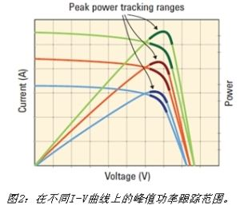
高效率的逆变器，除了能够尽可能多地从太阳能电池板中获取电能外，还能够将输入的直流电能尽可能多地转换为交流电能。在逆变器输入端加上固定的直流电压来研究其效率虽然能够提供一些有意义的信息，但这并不能使设计人员完全了解到最大峰值功率跟踪(MPPT)电路与DC-AC逆变器的配合效果。使用太阳能方阵模拟器对逆变器效率进行测试将比使用普通直流电源对其进行测试更为精确可靠。
安捷伦推出的E4360A模块化太阳能仿真模拟器，是一款非常高效的微型太阳能逆变器测试工具。它提供了三种I-V曲线生成方式，可以灵活的产生出所需要的各种I-V曲线，并可以储存多达512条曲线，以及动态地模拟环境变化对太阳能电池板输出的影响，从而测定逆变器的性能。用户可用E4360A执行加速寿命测试：为加快寿命测试，必须大大加快环境条件的变化速度，同时增加模块输出，这样仅用短短几周时间便可得到工作数年后的结果。利用E4360A，用户通过生成模拟环境条件变化的I-V曲线，在很短的时间内对一天中温度和太阳辐射的变化对太阳能电池板输出的影响进行重复仿真，便可达到加速测试的目的。

